…“ ขอนำท่านท่องเที่ยวประเทศพม่า ” ...
นมัสการพระมหาเจดีย์ชเวดากอง หัวใจของชาวพม่า ณ เมืองย่างกุ้ง
สักการะพระธาตุอินทร์แขวน... ครั้งหนึ่งของชาวพุทธ ต้องไปกราบนมัสการ
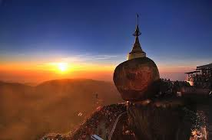
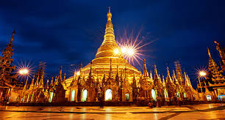
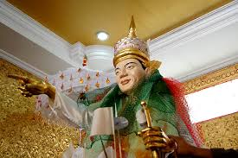
ไหว้พระธาตุมุเตา พระธาตุศักดิ์สิทธิ์ของท่านบุเรงนอง ณ เมืองหงสาวดี…

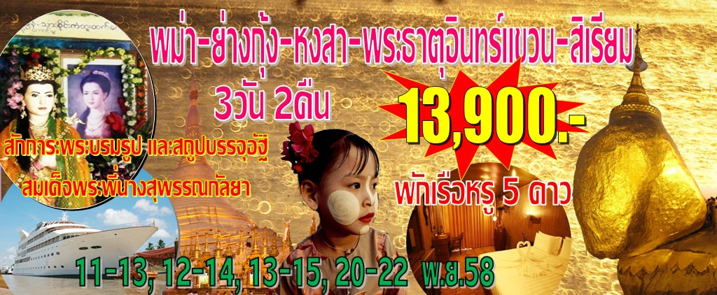

วันแรก กรุงเทพฯ–ย่างกุ้ง – หงสาวดี – วัดไจ่คะวาย (ตักบาตรพระสงฆ์ 500 กว่ารูป) – พระธาตุมุเตา (เจดีย์ชเวมอดอร์)
พระราชวังบุเรงนอง – พระธาตุอินทร์แขวน (รวมรถ ขึ้น-ลง เขาพระธาตุอินทร์แขวน)
04.30 น. พร้อมกัน ณ สนามบินดอนเมือง ผู้โดยสายขาออก เคาน์เตอร์ สายการบิน นกแอร์ (DD) เจ้าหน้าที่ของบริษัท คอย
อำนวยความสะดวกให้แก่ท่าน *** กรุณาสังเกตป้ายต้อนรับ “ MY TRAVEL AGENT ” ***
06.30 น. ออกเดินทางสู่ กรุงย่างกุ้ง โดยเที่ยวบินที่ DD 4230 (มีบริการ เบเกอร์รี่ และน้ำ บนเครื่อง)
07.05 น. เดินทางถึงสนามบินนานาชาติ เม็งกะลาดง เมืองย่างกุ้ง หลังผ่านพิธีการตรวจคนเข้าเมือง
เรียบร้อยแล้ว (เวลาท้องถิ่นที่พม่าช้ากว่าประเทศไทยครึ่งชั่วโมง)
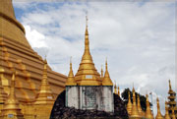
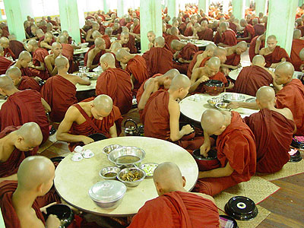
…นำท่านเดินทางโดยรถโค้ชสู่ เมืองหงสาวดี อยู่ห่างจากย่างกุ้งประมาณ 80 ก.ม.
ซึ่งในอดีตเป็นเมืองหลวงที่เก่าแก่ที่สุดของเมืองมอญโบราณ ที่ยิ่งใหญ่และอายุ
มากกว่า 400 ปี อยู่ห่างจากย่างกุ้ง (ระยะทางประมาณ 80 กิโลเมตร ใช้เวลาเดิน
ทางประมาณ 1 ชั่วโมง 45 นาที) ... ถึงเมืองหงสาวดี นำท่านร่วม
ทำบุญตักบาตร ณ วัดไจ๊คะวาย ซึ่งเป็นวัดสำคัญมีพระสงฆ์จำพรรษากว่า
1,000 รูป อีกทั้งวัดนี้ยังเป็นสถานที่ศึกษาธรรมของพระและสามเณรอีกด้วย
นำท่านชม... เจดีย์ชเวมอดอร์ หรือ พระธาตุมุเตา (1 ใน 5 สิ่งศักดิ์สิทธิ์ของพม่า)
ซึ่งเป็นเจดีย์ที่สูงที่สุดในเมืองหงสาวดีสัญลักษณ์ยืนยันความเจริญรุ่งเรืองอีก
ทั้งยังเป็นเจดีย์คู่บ้านคู่เมืองของกรุงหงสาวดีมาช้านาน
12.00 น.  รับประทานอาหารกลางวัน ณ ภัตตาคาร
จากนั้นนาท่านชม พระราชวังบุเรงนอง และ บัลลังก์ผึ้ง ซึ่งเพิ่งเริ่มขุดค้นและบูรณปฏิสังขรณ์เมื่อปี พ.ศ. 2533 จาก
ซากปรักหักพังที่ยังหลงเหลืออยู่ ทำให้สันนิษฐานได้ว่าโบราณสถานแห่งนี้เป็นพระราชวังของพระเจ้าหงสาวดี หรือ
ท่านบุเรงนอง ปัจจุบันการขุดค้นยังไม่เสร็จสิ้นสมบูรณ์ แต่ก็พอจะมองเห็นได้ว่าบริเวณของพระราชวังแห่งนี้กว้างใหญ่
เพียงใด … สมควรแก่เวลาท่านออกเดินทางสู่ คิมปุน แค้มป์ (เชิงเขาไจ้โท) (ใช้เวลาเดินทางประมาณ 2. 30 นาที)
ระหว่างทางผ่านชม แม่น้ำสะโตง สถานที่สำคัญทางประวัติศาสตร์ ซึ่งในอดีตขณะที่สมเด็จพระนเรศวรกำลังรวบรวมคนไทยกลับอโยธยา ได้ถูกทหารพม่าไล่ตาม สมเด็จพระนเรศวรทรงใช้พระแสงปืนดาบชุดยาวเก้าคืบ ยิงถูกสุรกรรมา แม่ทัพหน้าพม่าเสียชีวิตบนคอช้าง กองทัพของพม่าเห็นขวัญเสีย จึงถอยทัพกลับกรุงหงสาวดี พระแสงปืนที่ใช้ยิง
สุรกรรมาตายบนคอช้างนี้ได้นามปรากฏต่อมาว่า "พระแสงปืนต้นข้ามแม่น้ำสะโตง" นับเป็นพระแสง อัษฎาวุธ อันเป็นเครื่องราชูปโภค ยังปรากฏอยู่จนถึงทุกวันนี้ ...
จากนั้นนำท่านเดินทางสู่ พระธาตุอินทร์แขวน เปลี่ยนรถเป็นรถบรรทุกหกล้อท้องถิ่น (ใช้เวลา 45 นาที) ขึ้นบนภูเขาไจ้ทิโย เมื่อถึงยอดดอยแล้วพาท่านเดินต่อไปยังองค์พระธาตุอินทร์แขวนชมทัศนียภาพอันสวยงามของสองข้างทางพร้อมสัมผัสความเย็นซึ่งจะค่อยๆ เย็นขึ้นเรื่อย ๆ
พร้อมนำท่านเข้าสู่ที่พัก YOE YOE LAY HOTEL หรือเทียบเท่า 3* ( พักห้องละ 2 ท่าน)
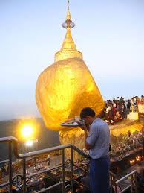
จากนั้นนำท่าน ไปนมัสการพระธาตุ ตามอัธยาศัย... พระธาตุอินทร์แขวน หรือ
ก้อนหินทอง ซึ่งเป็นเจดีย์ขนาดเล็กสูง 5.5 เมตร ตั้งอยู่บนก้อนศิลาใหญ่ปิดทอง
ที่วางหมิ่นเหม่ อยู่บนหน้าผา ซึ่งถือว่าเป็นสิ่งมหัศจรรย์ โดยเชื่อว่าถ้าผู้ใด
ได้มานมัสการพระธาตุอินทร์แขวนนี้ครบ 3 ครั้ง ผู้นั้นจะมีแต่ความสุข
ความเจริญ พร้อมทั้งขอสิ่งใดก็จะได้สมดั่งปรารถนาทุกประการ
ค่ำ  รับประทานอาหารค่ำ ณ ห้องอาหารของโรงแรม
หลังอาหารค่ำเชิญท่านสักการะพระธาตุอินทร์แขวน หรือท่านจะไปนั่งสมาธิ
หรือสวดมนต์ได้ตลอดคืน สำหรับท่านที่ต้องการนมัสการกลางแจ้งเป็นเวลานานที่บริเวณระเบียงที่ยื่นสู่พระเจดีย์ ท่านควรเตรียมเสื้อกันหนาว หรือกันลมหรือผ้าห่ม ผ้าพันคอ เบาะรองนั่งเนื่องจากบริเวณพื้นที่นั้นมีความเย็นมาก พระธาตุอินแขวนนี้เปิด ตลอดคืนแต่ประตูเหล็กที่เปิดสำหรับ สุภาพบุรุษ
จะเปิดถึงเวลา 22.00 น.

วันที่สอง พระธาตุอินทร์แขวน – วัดพระใฝเลื่อน - หงสาวดี – พระพุทธไสยาสน์ชเวตาเลียง - ย่างกุ้ง

พระมหาเจดีย์ชเวดากอง
04.30 น. เชิญท่านสักการะพระธาตุอินทร์แขวน หรือท่านจะเลือกทำบุญด้วยการถวายระฆังเพื่อเป็นสิริมงคลกับตัวท่านเอง
06.00 น.  รับประทานอาหารเช้า ณ ห้องอาหารของโรงแรม
07.00 น. นำท่านเดินทางกลับสู่กรุงหงสาวดี ... นำท่านเที่ยวชม เมืองบะโค หรือ ที่รู้จักกันดีในชื่อ เมืองหงสาวดี
จากนั้นนำท่าน นมัสการวัดไจ๋ป๋ อรอ (วัดพระไฝเลื่อน) มีอายุมากกว่า 2,000 ปีซึ่งมีเรื่องเล่ามากมายเกี่ยวกับ สถานที่
แห่งนี้รายการ National Geographic Society ได้เคยมาถ่ายทำสารคดีที่นี้มากกว่า 10 ครั้ง ซึ่งในแต่ละครั้ง ตำแหน่ง
ไฝที่บริเวณหน้าผากจะไม่ตรงกันเลย ซึ่งเป็นเรื่องมหัศจรรย์มาก
12.00 น.  รับประทานอาหารกลางวัน ณ ภัตตาคาร ร้านเจ้าสัว พิเศษ... กุ้งแม่น้ำย่าง ท่านละ 1 ตัว
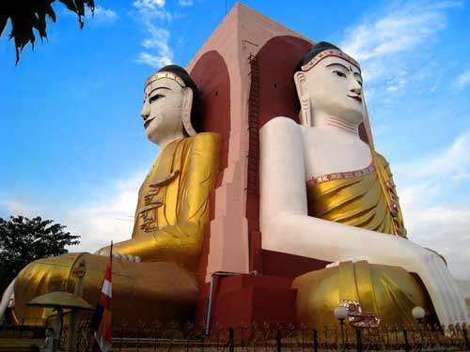
บ่าย กราบนมัสการ พระพุทธไสยาสน์ชเวตาเลียง พระพุทธรูปนอนที่มีพุทธลักษณะ
ที่สวยงามในแบบของมอญ สร้างขึ้น ในปี พ.ศ.2524 ซึ่งเป็นที่เคารพนับถือ
ของชาวพม่าทั่วประเทศ และเป็นพระนอนที่งดงามที่สุดของประทศพม่า
อีกทั้งท่านสมารถที่จะเลือกหา เครื่องไม้แกะสลัก ที่มีให้เลือกมากมายตลอดสอง
ข้างทาง…จากนั้นนำท่านชม เจดีย์ไจ๊ปุ่น ซึ่งมีพระพุทธรูปปางประทับ
นั่งโดยรอบทั้ง 4 ทิศ ประกอบด้วยองค์สมเด็จพระสมณะโคดมสัมมาสัมพุทธเจ้า
(ผินพระพักตร์ไปทางทิศเหนือ) กับพระพุทธเจ้าในอดีต สามพระองค์คือ พระพุทธเจ้ามหากัสสปะ (ทิศตะวันตก) สร้างโดยสี่สาวพี่น้องที่อุทิศตนให้กับพระพุทธศาสนา สร้างพระพุทธรูปแทนตนเอง และสาบานตนไม่ข้องแวะกับบุรุษเพศ
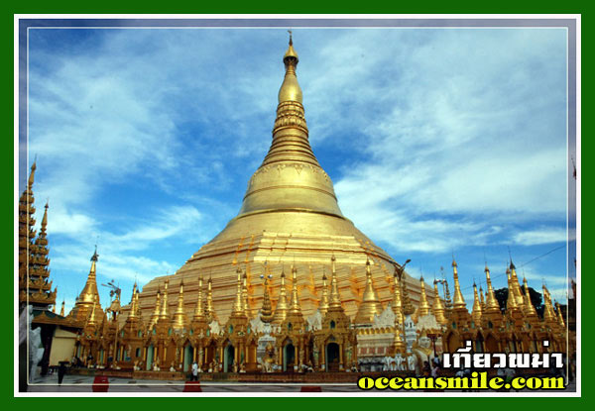
จากนั้นนำท่านกลับสู่เมืองย่างกุ้ง
นำท่านนมัสการ พระมหาเจดีย์ชเวดากอง พระมหาเจดีย์คู่บ้านคู่เมืองพม่า
ที่มีอายุกว่า 2,500 ปี เป็นที่ประดิษฐานพระเกศาธาตุ 8 เส้น ของพระพุทธ
เจ้าองค์พระเจดีย์ สร้างด้วยทองคำหนัก 2 ตัน ขนาดเท่าไข่ประดับด้วย
เพชร 5,548 เม็ด รวมถึงทับทิม ไก่บนยอดเจดีย์ ซึ่งมีทั้งผู้คนชาวพม่า
และชาวต่างชาติมากมายพากันเที่ยวชมและนมัสการทั้งกลางวันและกลางคืนอย่างไม่ขาดสาย
*** นำท่านไปยังจุดอธิษฐาน...เพื่อเสริมสิริมงคลและบารมี และถือเป็น 1 ใน 5 ***
มหาบูชาสถานของประเทศพม่า... สถานที่แห่งนี้เปรียบเสมือนจิตวิญญาณของชาวพม่า
คำไหว้...พระมหาเจดีย์เวดากอง
วันทามิ อุตตมะ ชมพู วระฐาเน สิงกุตตะเร มะโนลัมเม สัตตัง สะรัตนะ
ปฐมัง กกุสันธัง สุวรรณะ ตันตัง ธาตุโย ธัสสะติ ทุติยัง โกนาคะมะนัง ธัมมะ การะนัง ธาตุโย
ธัสสะติ ตติยัง กัสสปัง พุทธจีวะรัง ธาตุโย ธัสสะติ จตุกัง โคตะมัง อัตถะเกศา ธาตุโย ธัสสะติ
อหัง วันทามิ ตุระโต อหัง วันทามิ ธาตุโย อหัง วันทามิ สัพพะทา อหัง วันทามิ สิระสา
*** อธิษฐานพร้อมด้วยใบไม้ที่แปลว่าชัยชนะและความสำเร็จ ***
สรงน้ำพระ และนักษัตรประจำวันเกิด
วัน | อาทิตย์ | จันทร์ | อังคาร | พุธ (กลางวัน) | พุธ (กลางคืน) | พฤหัสบดี | ศุกร์ | เสาร์
สัตว์สัญลักษณ์ | ครุฑ | เสือ | สิงห์ | ช้างมีงา | ช้างไม่มีงา | หนูหางยาว | หนูหางสั้น | พญานาค
19.00 น.  รับประทานอาหารค่ำ ณ ภัตตาคาร
นำท่านเข้าสู่ที่พักโรงแรมเรือ 5 ดาว VINTAGE LUXURY YANGON HOTEL
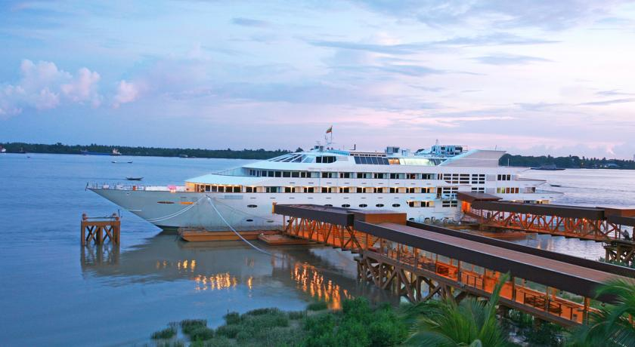
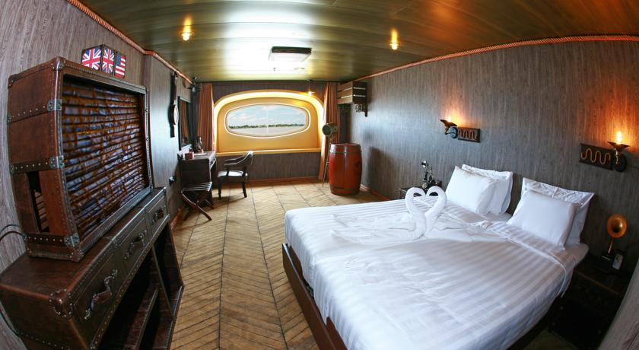
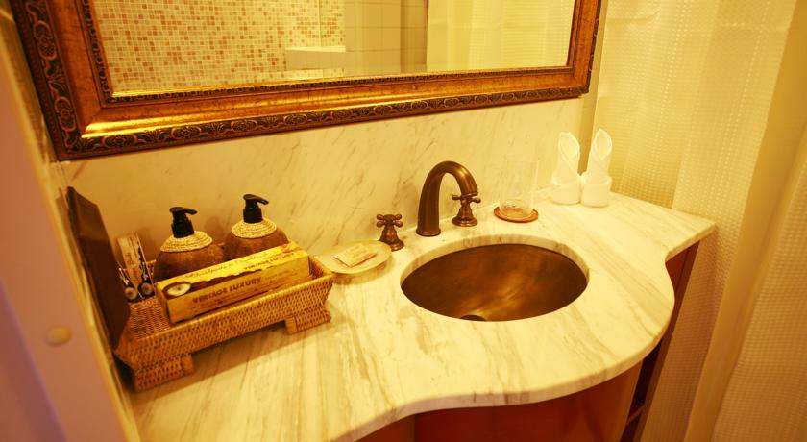
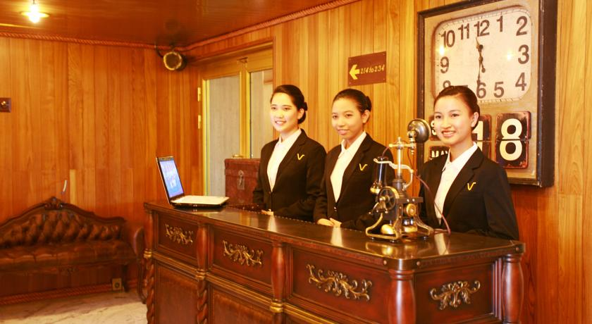

หรือ / พักโรงแรม ตอวิน การ์เด้นท์ 4*
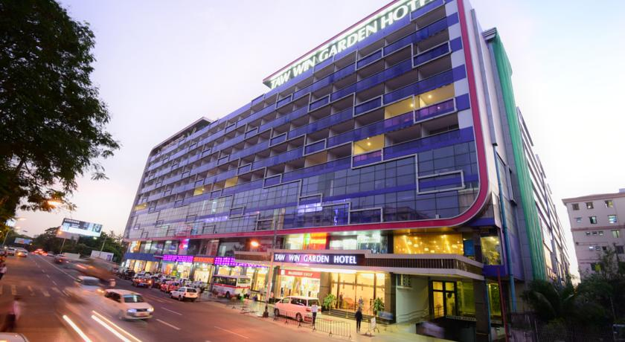
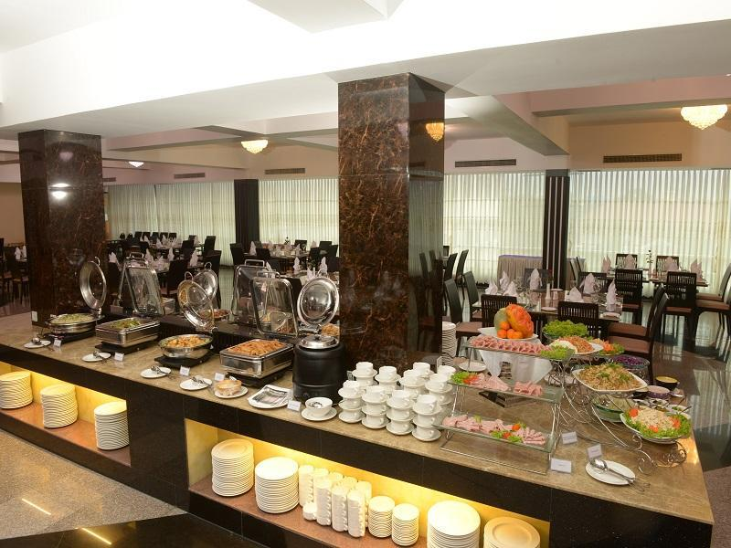
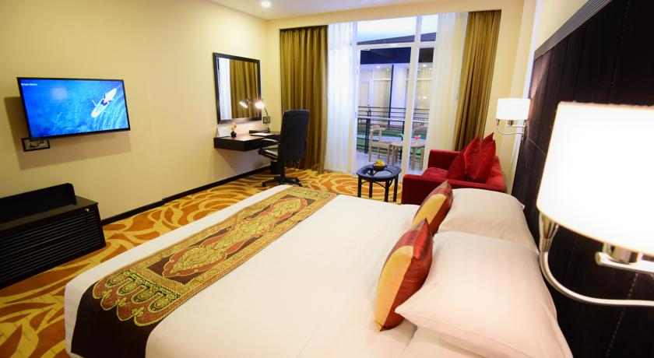
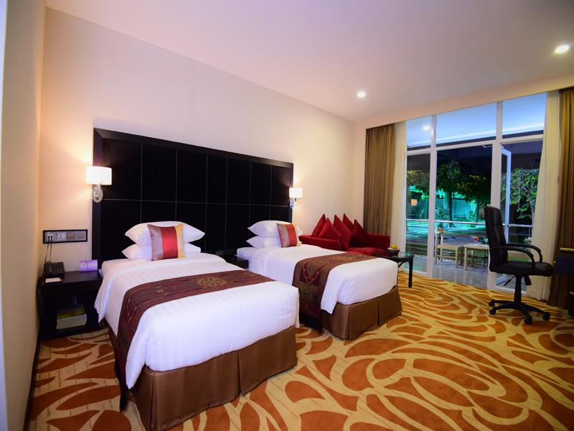

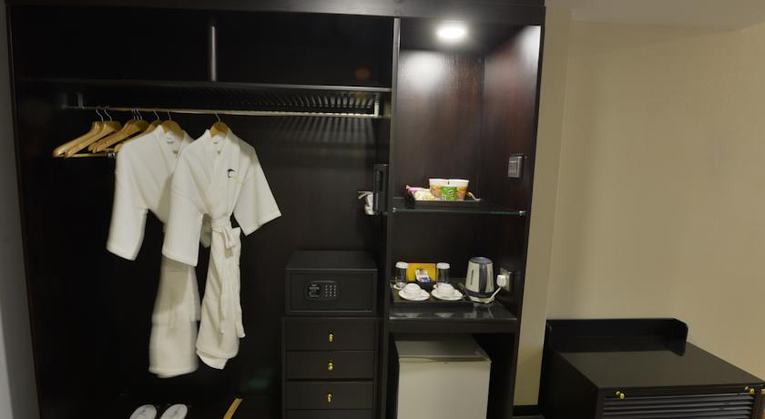
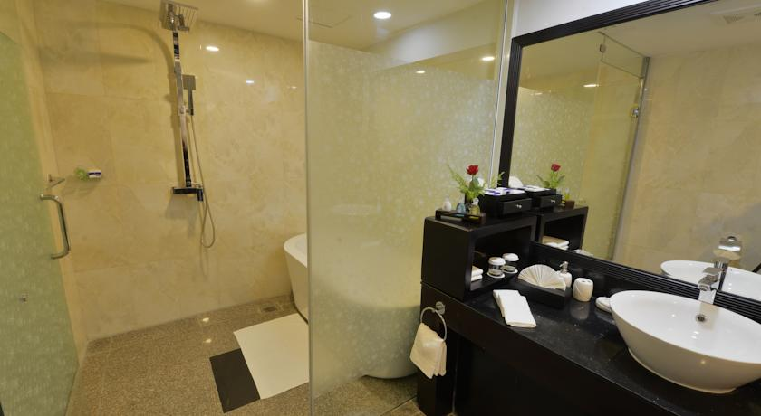

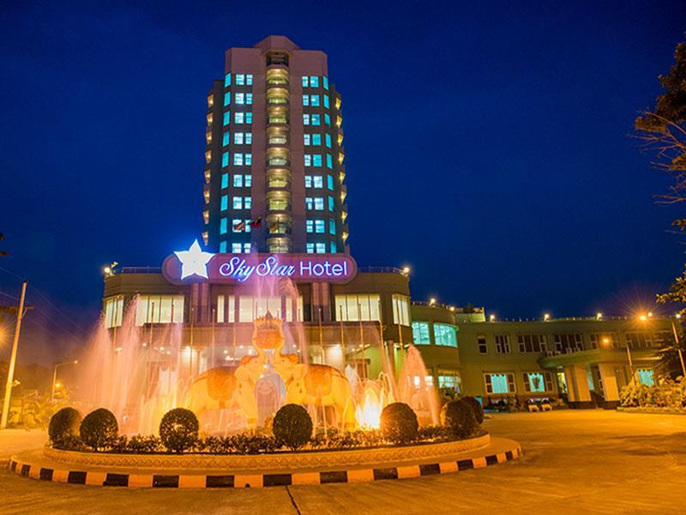
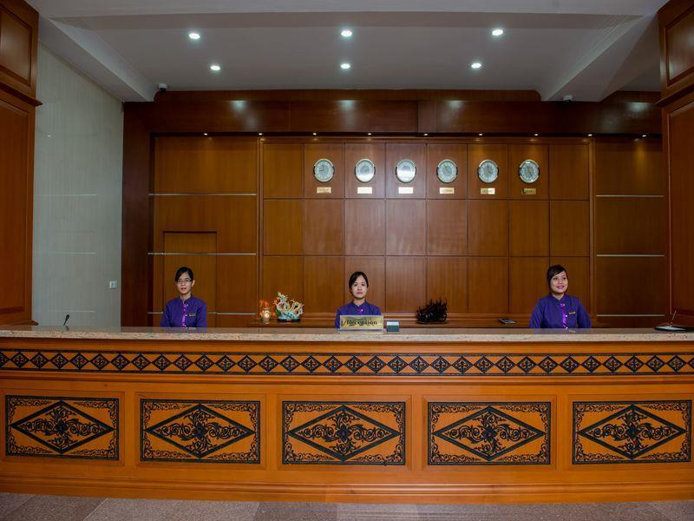
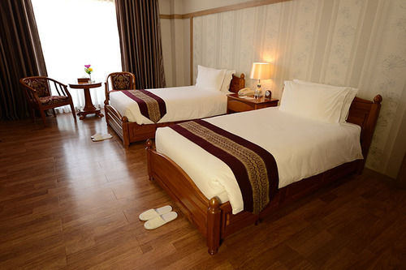
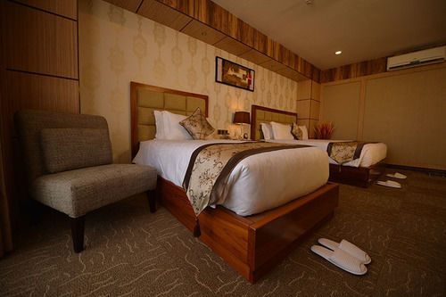
หรือ / พักโรงแรม SKY STAR เทียบเท่า 4*

วันที่สาม ย่างกุ้ง – เมืองสิเรียม เจดีย์เยเลพญา - ตลาดสก็อต - พระหยก – ช้างเผือก – กรุงเทพฯ
07.00 น.  รับประทานอาหารเช้า ณ ห้องอาหารของโรงแรม
นำท่านสู่ เมืองสิเรียม ซึ่งอยู่ห่างจากย่างกุ้งประมาณ 45 กิโลเมตร
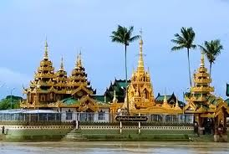
ชม ความสวยงามแปลกตาของเมือง ซึ่งเมืองนี้เคยเป็นเมือง
ท่าของโปรตุเกสในสมัยโบราณ ตั้งแต่ในสมัย นาย พลฟิลิปเดอ บริโต
ยี นิโคเต จนมาสิ้นสุดเมื่อปีพ.ศ. 2156 ร่วมสมัยพระเจ้าทรงธรรมกรุงศรีอยุธยาท่านจะเห็นเศษซากก าแพง สไตล์ ลูซิตาเนียนบาโรก (Lusitanian Baroque ) ตั้งอยู่ริมฝั่งเมืองย่างกุ้งที่เชื่อมต่อกับแม่น้ำอิระวดี
นำท่านนั่งเรือ ชม พระเจดีย์เยเลพญา (Kyaik Hwaw Wun Pagoda) พระปางมารวิชัยอันงดงามบนเกาะกลาง อายุนับพันปี เป็นที่สักการะของชาวสิเรียม เกาะนี้ไม่ว่าน้ำจะขึ้นสักเท่าไหร่ก็ไม่มีวัน น้ำท่วมได้ ที่บริเวณท่าเทียบเรือบนเกาะ
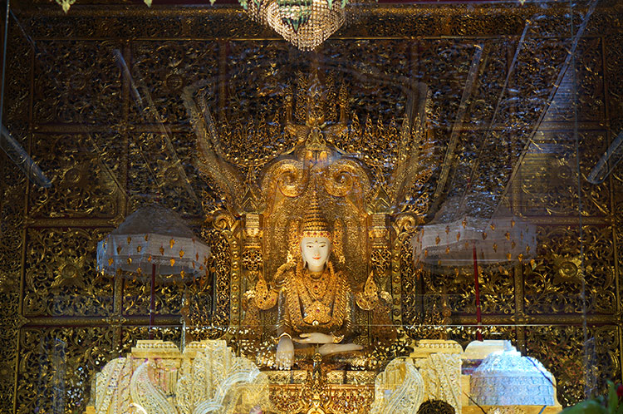
นำท่านไหว้สักการะเพื่อขอพร พระจกบาตร หรือพระอุปคุป ที่เป็นที่นับถือของชาวพม่า สามารถซื้ออาหารเลี้ยงปลาดุกตัวขนาดใหญ่นับร้อยๆ ตัวที่ว่ายวนเวียน จากนั้นนำท่านสักการะ เจดีย์หงาทัตจี สร้างขึ้นตั้งแต่สมัยเมื่อ 2,500 ปี
ก่อน เป็น 1 ใน 10 วัด ที่มีชื่อเสียงของพม่า นอกจากนั้นยังประดิษฐาน พระพุทธรูปที่มีความงดงาม สีทองเหลืองอร่าม
สลักจากหินอ่อนทั้งแท่ง เครื่องทรงเป็นโลหะเป็นเครื่องประกอบด้านหลังองค์พระเป็นเครื่องไม้แกะสลักทั้งหมด
สมควรแก่เวลานำท่านเดินทางกลับสู่ตัวเมืองย่างกุ้ง นำท่านผ่านชม เจดีย์ซูเลย์ ซึ่งเป็นเจดีย์ทรงแปดเหลี่ยมกลางเมือง
ย่างกุ้ง สร้างในสมัยที่อังกฤษยังปกครองพม่าอยู่ เปรียบเจดีย์ซูเลย์นี้ได้ดั่งหัวใจของย่างกุ้ง เพราะชาวอังกฤษได้วางผัง
เมืองให้เจดีย์นี้เป็นศูนย์กลางสวนสาธารณะ
12.00  รับประทานอาหารกลางวัน ณ ภัตตาคาร มื้อพิเศษ...สลัดกุ้งมังกร และเป็ดปักกิ่ง
จากนั้นนำท่านเลือกซื้อสินค้าที่ “สก๊อตมาร์เก็ต ซึ่งสร้าง โดยชาวสก๊อตสมัยเมื่อครั้งพม่ายังเป็นอาณานิคมของประเทศ
อังกฤษ ท่านจะสามารถซื้อหาของที่ระลึกพื้นเมืองได้มากมายในราคาถูก เช่น ไม้และงาช้างแกะสลัก, พระพุทธรูปไม้หอมแกะสลัก, แป้งทานาคา, ผ้าปักพื้นเมือง และ เครื่องเงิน เป็นต้น
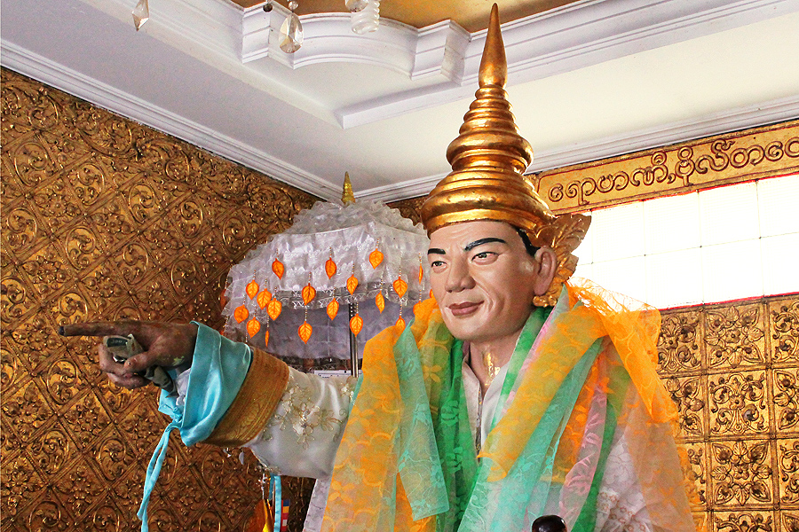
ท่านชม เจดีย์โปตาทาวน์ ตามตำนานเล่าขานว่า เมื่อราว 2000 ปีก่อน
พระเจ้าโอกะลาปะ กษัตริย์มอญทรงบัญชาให้นายทหารระดับ
แม่ทัพตั้งแถวถวายสักการะแด่พระเกศธาตุที่นายวาณิช
สองพี่น้องอัญเชิญมาทางเรือและมาขึ้นฝั่งเมืองตะเกิงหรือดากอง ณ
บริเวณนี้ จึงสร้างเจดีย์โบตะทาวน์ไว้เป็นที่ระลึก พร้อมทั้งแบ่ง
พระพุทธเกศา 1 เส้น มาบรรจุไว้ ก่อนนำไปบรรจุใน
มหาเจดีย์เวดากองและเจดีย์สำคัญอื่นๆ เจดีย์โบดาทาวน์
จึงเป็นหนึ่งในมหาบูชาสถานของชาวมอญและพม่าเรื่อยมา
จนกระทั่งเกิดสงครามโลกครั้งที่ 2 เครื่องบินฝ่ายสัมพันธมิตรได้ทิ้งระเบิดถล่มย่างกุ้ง ทำให้เจดีย์โบดาทาวน์องค์เดิมถูกทำลายพินาศ แต่ในระหว่างการบูรณะได้ค้นพบผอบทรงสถูปบรรจุพระเกศธาตุและพระบรมสารีริก-ธาตุครั้นเมื่อเจดีย์โบดาทาวน์องค์ใหม่ สร้างเสร็จในปี พ.ศ. 2496 จึงนำพระเกศธาตุมาบรรจุในมณฑปครอบแก้วใสประดิษฐาน ณ ใจกลางเจดีย์ และทำช่องทางให้พุทธศาสนิกชนเดินเข้าไปดูและสักการบูชาได้อย่างใกล้ชิดนอกจากนี้ยังมีสิ่งที่น่าชมในอาณาบริเวณเจดีย์โบดาทาวน์คือ พระพุทธรูปทองคำ ประดิษฐานในวิหารด้านขวา ซึ่งเป็นพุทธรูปปางมารวิชัยที่มีพุทธลักษณะงดงามยิ่งนัก ตามประวัติว่าเคยประดิษฐานอยู่ในพระราชวังมัณฑะเลย์ ครั้นเมื่อพม่าตกเป็นอาณานิคมอังกฤษในปี พ.ศ. 2428 ถูกเคลื่อนย้ายไปยังพิพิธภัณฑ์กัลกัตตาในอินเดียทำให้รอดพ้นจากระเบิดของฝ่ายสัมพันธมิตรที่ถล่มวังมัณฑะเลย์ ต่อมาในปี 2488 พระพุทธรูปองค์นี้ถูกจัดไปแสดงที่พิพิธภัณฑ์วิกตอเรียและแอลเบิร์ต นอกจากพระพุทธรูปทองคำแล้ว จากนั้นนำท่านขอพร พระเทพทันใจ เทพเจ้าศักดิ์สิทธิ์ของชาวพม่าและชาวไทย ที่นิยมมากราบไหว้ขอพรและเพื่อความเป็นสิริมงคล จากนั้นนำท่านข้ามฝั่งไปอีกฝากหนึ่งของถนนเพื่อ...สักการะ เทพกระซิบ ซึ่งองค์เทพกระซิบ นี้ชาวพม่าเชื่อว่าเป็นธิดาของพญานาค คนพม่าจะนับถือเทพองค์นี้มากรองจากเทพทันใจ ท่านจะเห็นได้จากของไหว้ที่คนพม่านำมาไหว้เมื่อประสบความสำเร็จตามพรที่ขอ โดยการขอพรเทพกระซิบนี้ ต้องไปขอเบา ๆ ข้าง ๆ หู ซึ่งเป็นที่มาของเทพกระซิบ

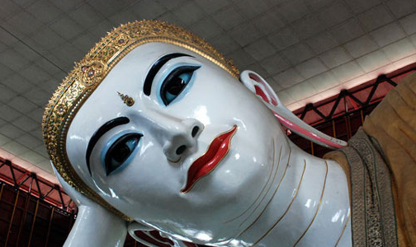
นำท่านชม พระพุทธไสยาสน์เจ๊าทัตจี นมัสการพระพุทธรูปนอนที่มีความยาว
55 ฟุต สูง16 ฟุต ซึ่งเป็นพระที่มีความสวยงามมากโดยเฉพาะ ดวงตา และพระบาท
มีภาพมงคล 108 ประการ นำท่านชม วัดพระหินอ่อน ซึ่งเป็นวัดที่มี
พระพุทธรูปทำจากหินอ่อนที่ใหญ่ที่สุดในโลก และนำท่านชมความน่ารักแสนรู้ของ
ช้างเผือก ที่มีลักษณะทั้ง 9 ประการตรงตามตำราโบราณ ซึ่งหาชมได้ยากมากในปัจจุบันสมควรแก่เวลานำท่านเดินทางสู่ สนามบินนานาชาติเม็งกะลาดง
21.00 น. ออกเดินทางกลับ กรุงเทพฯ โดยเที่ยวบินที่ DD4239 (มีบริการ เบเกอร์รี่ และน้ำ บนเครื่อง)
22.45 น. เดินทางถึงกรุงเทพฯ โดยสวัสดิภาพ พร้อมความประทับใจมิรู้ลืม

******** ขอขอบพระคุณทุกท่านที่ใช้บริการค่ะ ******
(* * กรุ๊ปออกเดินทางได้ตั้งแต่ 20 ท่านขึ้นไป **)
บริการน้ำดื่ม วันละ 1 ขวด / เสิร์ฟผ้าเย็น ตลอดการเดินทาง
1 คณะ นำท่านเข้าพักโรงแรมที่ย่างกุ้งโรงแรมเดียวเท่านั้น

อัตราค่าบริการ :
กำหนดการเดินทาง  ** รวมรถขึ้น-ลง เขาไจ่ทิโย ** | ผู้ใหญ่  พักห้องละ 2 ท่าน | เด็กมีเตียง  พักกับผู้ใหญ่2ท่าน | เด็กอายุ 1-6 ปี  ไม่มีเตียง | พักเดี่ยวเพิ่ม
ปีใหม่ 2559  30 ธ.ค. – 1 ม.ค. 59  30 ธ.ค. – 1 ม.ค. 59 | 18,500.- | 18,500.- | 18,500.- | 3,200.-
8-10, 22-24, 29-31 ม.ค. 59 | 13,900.- | 13,900.- | 13,900.- | 3,200.-
** ตรุษจีน **  8-10, 9-11 ก.พ. 59  11-13, 12-14 ก.พ. 59 | 14,900.- | 15,900.- | 15,900.- | 3,200.-
20-22 ก.พ. 59 | 15,900.- | 15,900.- | 15,900.- | 3,500.-

26-28 ก.พ. 59 | 13,900.- | 13,900.- | 13,900.- | 3,200.-
4-6, 11-13, 18-20,  24-26 มี.ค. 59 | 13,900.- | 13,900.- | 13,900.- | 3,500.-
1-3, 24-26 เม.ย. 59  26-28, 28-30 พ.ค. 59 | 13,900.- | 13,900.- | 13,900.- | 3,500.-
13-15, 14-16 เม.ย. 59  30 เม.ย. – 2 พ.ค. 59 | 16,900.- | 16,900.- | 16,900.- | 3,500.-
5-7, 18-20 พ.ค. 59 | 15,900.- | 15,900.- | 15,900.- | 3,500.-
19-21 พ.ค. 59 | 16,900.- | 16,900.- | 16,900.- | 3,500.-
3-5, 14-16, 17-19, 26-28,  27-29 พ.ค. 59 | 13,900.- | 13,900.- | 13,900.- | 3,500.-
2-4, 11-13, 17-19,  24-26 มิ.ย. 59 | 13,900.- | 13,900.- | 13,900.- | 3,500.-
1-3, 2-4, 9-11, 15-17,  16-18, 22-24, 29-31 ก.ค. 59 | 13,900.- | 13,900.- | 13,900.- | 3,500.-
17-19, 18-20 ก.ค. 59 | 15,900.- | 15,900.- | 15,900.- | 3,500.-
11-13, 12-14 ส.ค. 59 | 16,500.- | 16,500.- | 16,500.- | 3,500.-
5-7,18-20,20-22,27-29 ส.ค. 59 | 13,900.- | 13,900.- | 13,900.- | 3,500.-
3-5,10-12,17-19, 24-26 ก.ย.59 | 13,900.- | 13,900.- | 13,900.- | 3,500.-

เงื่อนไขการชำระเงิน
- ชำระเงินมัดจำท่านละ 7,000 บาท พร้อมแจ้งชื่อเป็นภาษาอังกฤษตามหนังสือเดินทาง
- ชำระส่วนที่เหลือ ทั้งหมดก่อนการเดินทาง 20 วัน หรือตามเงื่อนไขที่สายการบินกำหนด **

อัตรานี้รวม
ค่าตั๋วเครื่องบิน ไป-กลับ สายการบิน NOK AIR กรุงเทพฯ-ย่างกุ้ง-กรุงเทพฯ (ตั๋วกรุ๊ป) และค่าภาษีสนามบินไทย และพม่า / ค่าอาหารและเครื่องดื่มที่ระบุไว้ในรายการ / ค่าที่พัก 2 คืน / ค่าน้ำหนักกระเป๋าเดินทาง ท่านละไม่เกิน 30 กก.
ค่าบัตรเข้าชมสถานที่ท่องเที่ยวต่างๆ ตามรายการที่ได้ระบุไว้ / มัคคุเทศก์คอยบริการตลอดการเดินทาง / ค่าประกัน
อุบัติเหตุในการเดินทาง 1,000,000 บาท / / รวมค่านั่งรถขึ้น-ลง เขาที่เป็นที่ตั้งของ พระธาตุอินทร์แขวน

อัตรานี้ไม่รวม
ค่าทำหนังสือเดินทางไทย และค่าธรรมเนียมสำหรับผู้ถือพาสปอร์ตต่างชาติ / ค่าอาหารและเครื่องดื่มที่ไม่ได้ระบุไว้ใน
รายการ / ค่าธรรมเนียมกระเป๋าเดินทางที่น้ำหนักเกิน 30 กก. / ค่าใช้จ่ายอื่น ๆ ที่มิได้ระบุไว้ในรายการ เช่น ค่าซักรีด
โทรศัพท์ ค่ามินิบารฯลฯ /ค่าภาษีน้ำมันที่มีการปรับเพิ่มจากสายการบิน / ภาษีมูลค่าเพิ่ม 7 % และภาษีหัก ณ ที่
จ่าย 3 % / ค่าทิปไกด์พม่า, คนขับ, หัวหน้าทัวร์ประมาณ 450.-/ลูกค้า 1 ท่าน (ตลอดการเดินทาง)

เอกสารที่ใช้ในการขอวีซ่าประเทศพม่า... สำหรับพาสปอร์ตต่างประเทศ
- ค่าธรรมเนียมวีซ่าพม่า ท่านละ 2,000.- บาท
- หนังสือเดินทางที่มีวันกำหนดอายุใช้งานเหลือไม่น้อยกว่า 6 เดือน นับจากวันที่จะออกเดินทาง
- รูปถ่ายสี พื้นหลังขาวเท่านั้น ขนาด 2 นิ้ว จำนวน 2 รูป
- ที่อยู่ที่ต่างประเทศ และในประเทศไทย

หมายเหตุ
รายการดังกล่าวเป็นเส้นทางธรรมชาติ ท่านอาจไม่รับความสะดวกสบายในบางเรื่อง อาทิเช่น อาหาร,สภาพห้องน้ำระหว่างการเดินทางหรือตามที่ท่องเที่ยว, ส่วนโรงแรมที่พักนั้นถือว่าสะดวกสบายและอยู่ในสภาพดี... บริษัทฯ มีสิทธิ์ที่จะ
เปลี่ยนแปลงหรือสับเปลี่ยนรายการได้ตามความเหมาะสม เมื่อเกิดเหตุสุดวิสัยจนไม่อาจแก้ไขได้ /บริษัทขอสงวนสิทธิ์ที่จะ
เลื่อนการเดินทางในกรณีที่มีผู้ร่วมคณะไม่ถึง 20 ท่าน / ขอสงวนสิทธิ์ที่จะมีการเปลี่ยนแปลงราคาโดยมิต้องแจ้งให้ทราบ
ล่วงหน้าในกรณีที่มีการขึ้นลงของเงินตราต่างประเทศ / การไม่รับประทานอาหารบางมื้อ ไม่เที่ยวบางรายการ ไม่สามารถขอ
หักค่าบริการคืนได้ เพราะการชำระค่าทัวร์เป็นไปในลักษณะเหมาจ่าย//บริษัทเป็นเพียงตัวแทนการท่องเที่ยว สายการบิน
และ ตัวแทนการท่องเที่ยวในต่างประเทศ ซึ่งไม่อาจรับผิดชอบต่อความเสียหายต่างๆ ที่อยู่เหนือการควบคุมของเจ้าหน้าที่
บริษัทฯ อาทิ การนัดหยุดงาน การจลาจล เปลี่ยนแปลงกำหนดเวลาในตารางบิน ภัยธรรมชาติ ฯลฯ หรือค่าใช้จ่ายเพิ่มเติมที่
เกิดขึ้นทั้งทางตรงหรือทางอ้อม....เช่น การเจ็บป่วย การถูกทำร้าย การสูญหาย ความล่าช้าหรือจากอุบัติเหตุต่างๆ ฯลฯ ต่อการ
ตอบปฏิเสธการเข้าและออกเมืองของเจ้าหน้าที่ตรวจคนเข้าหรือออกเมือง อันเนื่องมาจากมีสิ่งผิดกฎหมาย หรือเอกสารการ
เดินทางไม่ถูกต้อง หรือการถูกปฏิเสธในกรณีอื่น ๆ

สนใจในการจอง
โอนเงินมัดจำ ในการจอง ทัวร์ คนละ 7,000 บาท
ชำระส่วนที่เหลือให้หมดก่อน 20 วัน ของวันเดินทาง
โอนมาที่ ธนาคารใด ธนาคารหนึ่ง ในนาม สมปอง เจนชัยจิตรวนิช
ธนาคาร กรุงศรีอยุธยา สาขา สี่แยกวังหิน บัญชีกระแสรายวัน เลขที่บัญชี 2140013280
ธนาคาร กสิกรไทย สาขา รัชดา-ห้วยขวาง ในบัญชีกระแสรายวัน เลขที่บัญชี 089-1069251
ธนาคาร ไทยพาณิชย์ สาขาย่อย เซ็นทรัลปิ่นเกล้า บัญชี ออมทรัพย์ เลขที่ 183-2 10718-9
ธนาคาร กรุงเทพ สาขาย่อย เซ็นทรัล ปิ่นเกล้า บัญชีออมทรัพย์ เลขที่ 095-0-20209-3

หลังการโอนเงิน
กรุณา ส่งหลักฐานต่างๆ ที่แจ้งไว้ด้านล่างนี้ มาที่............
Fax 02-9481866, 02-9482065 รอสัญญาณ แฟกต์
หรือ สแกนหลักฐาน ส่งมาที่ อีเมล์ jenchai624@hotmail.com
1. สำเนาการโอนเงิน
2. เบอร์โทรติดต่อกลับ ของ ผู้จอง และเพื่อนร่วมทาง
3. กำหนดวันเดินทาง / ทริปที่ไป / วันเดินทาง
4. หากไปต่างประเทศ ขอสำเนาพาสปอต
5. สำเนาบัตรประชาชน กรณี ยังไม่มีพาสปอตในขณะนั้น ( ใช้ในการจองตั๋วเครื่องบิน )

สมปอง ทัวร์ /
ใบอนุญาตประกอบธุรกิจการท่องเที่ยว เลขที่ 11 / 05588
Website : www.programtour.com
Email : jenchai624@hotmail.com
Chat : msn : jenchai624@hotmail.com
Chat : Skype : jenchai624
Office 1 : : ตลิ่งชัน 02-8867018-9
Office 2 : รามอินทรา : 02-9481866
Mobile : ไทย : 089-9246304, 087-5149753,
Mobile : เวียดนาม : 091-6003612

